采购需求
1、教师办公家具
序号 | 标的 | 技术参数 | 数量 | 单位 | 参考图片
1 | 办公桌-1 | ▲1.双人规格：（长2400mm*宽1800mm*高1180mm，误差范围为±5mm）  材质优于等于：  2.板材：台面采用25mm厚E0级环保板材，  3.桌身，柜体采用16mm厚E0级环保板材，所有板材外露面采用不可逆封边工艺，封边耐热、寒、水蒸气、化学品和溶剂，稳定性强，封边后封边条不可剥离，高密封性不吸水、不膨胀，外型美观、经久耐用。  4.结构：侧面为（长2400mm*宽400mm*高1180mm,误差范围为±5mm）置物边柜，另一侧为一抽一柜门储物柜。  （本项目核心产品为：办公桌-1） | 163 | 套 | 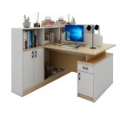
2 | 办公椅 | 办公椅  材质优于等于：  5.支撑采用电镀管实际壁厚优于等于1.2mm，弓架承重优于等于150kg，自重7kg以上，靠背拉力值优于等于70kg。  6.▲升级高靠背款（总高89cm，椅背宽46cm，两扶手宽度57cm，坐垫45cm*45cm，坐高42cm，扶手高62cm，两腿左右距离47cm，两腿之间有加强横撑，前后距离52cm,误差范围为±5mm。）  7.定型海绵坐垫，加固横撑，靠背黑色横纹网布。 | 686 | 张 | 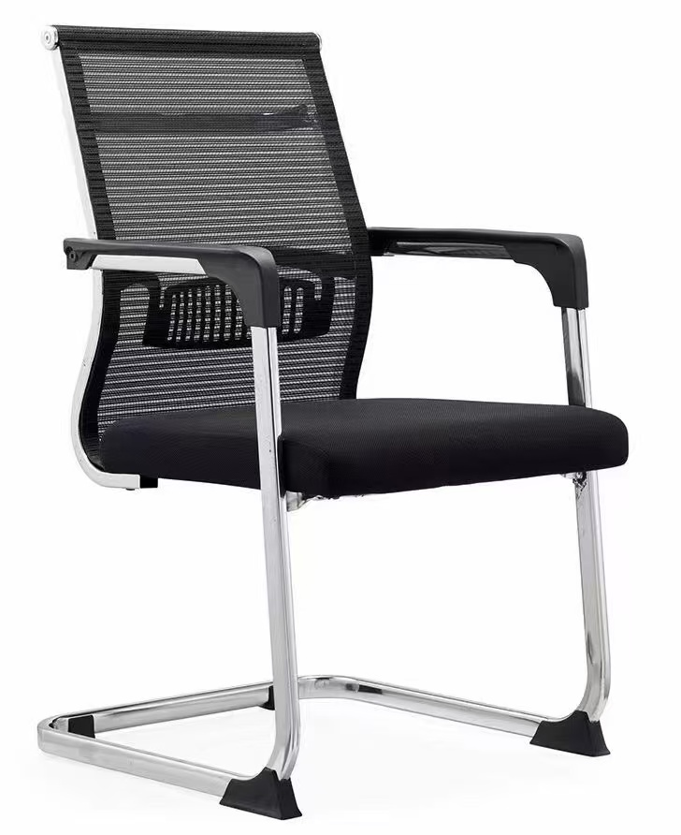
3 | 文件柜 | ▲8.规格：（长800*宽400*高2000mm，误差范围为±5mm）  材质优于等于：  9.柜体采用E0级板材，顶板层板厚度为25mm其余16mm环保板材，所有板材外露面采用不可逆封边工艺，封边耐热、寒、水蒸气、化学品和溶剂，稳定性强，封边后封边条不可剥离，高密封性不吸水、不膨胀，外型美观、经久耐用。  10.柜门：16mm的环保板材，上部为专用木框对开玻璃门，下部为对开木门，铝合金拉手。  11.隔板：上柜设置2块活动隔板，下柜设置1块隔板。隔板可活动升降，为了维护柜子空间完整及美观度，不得使用升降条等突出形态装置。  12.支脚：采用直径不小于8mm的不锈钢螺杆与ABS工程塑料一次注塑成型的脚垫。  13.封边条厚度优于等于2.0mm。  14.颜色:套色设计、中标后与使用方协商确订。 | 412 | 个 | 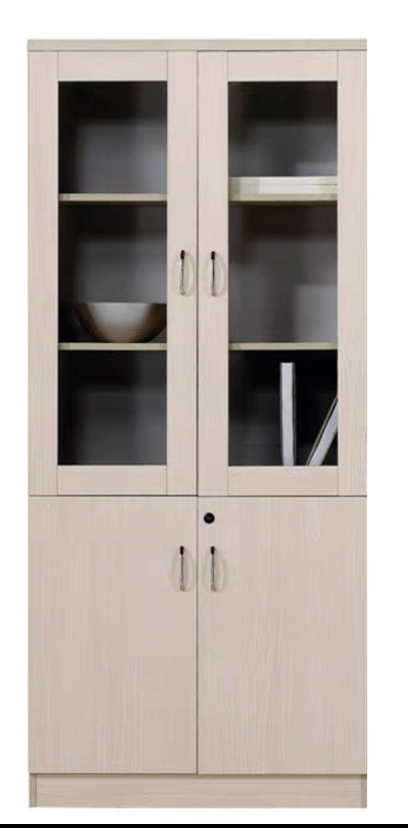
4 | 办公桌 | ▲15.（规格：长1400mm×宽700mm×高760mm，误差范围为±5mm；）  材质优于等于：  16.面材：饰面选用MFC木饰面，经过防虫防腐处理，耐磨性好，纹理清晰自然，色泽一致。  17.基材：采用优质环保型人造板，游离甲醛释放量优于等于E0国家标准；经过防虫、防腐等化学处理；具有防污、耐磨防划伤、阻燃；  18.五金：采用优质五金配件，所有五金配件经过防腐防锈处理。 | 86 | 张 | 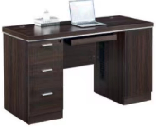
5 | 办公桌（科级） | 19.（办公桌主桌规格：≥长1600mm×宽800mm×高760mm，办公桌侧柜规格：≥长1200mm*宽400mm*高500mm，办公桌小柜规格：≥长400mm*宽400mm*高500mm，误差范围为±5mm；）。  材质优于等于：  20.贴面材料：采用优质实木皮,可采用胡桃木木皮饰面，厚度≥0.6mm；  21.封边用材：白木或与贴面相同的实木木材；  22.基材：采用高密度板,优质绿色环保产品, 游离甲醛释放量优于等于E0国家标准。  23.油漆：面漆采用环保PU聚脂漆,底漆采用PE不饱和树脂漆，符合国家环保；  24.五金配件：优质五金连接件。  25.颜色：胡桃色。  神木市行政事业单位通用办公设备配置标准（2024版）（科级） | 6 | 张 | 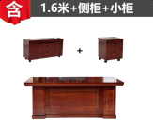
6 | 办公椅（科级） | 26.（规格：坐高45-55cm,总高118-125cm,坐深48cm,坐宽56cm，扶手高度：63-69cm，误差范围为±5mm。）  材质优于等于：  27.面料：采用优质西皮，厚度≥1.5mm，手感柔软、细腻、有韧性；富有弹性；  28.海绵：采用一次成型高回弹海绵，厚实、弹性好，表面涂防止老化变形的保护膜；  29.气压棒：采用优质品牌气压棒，升降自如，结构牢固；  30.座椅底盘：具有同步倾仰功能；  31.椅脚：金属五星脚，优质尼龙万向轮，转动灵活、耐磨不掉色；  神木市行政事业单位通用办公设备配置标准（2024版）（科级） | 6 | 张 | 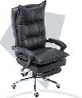
7 | 书柜（科级） | 32.规格：(长1600mm*宽400mm*高2000mm，误差范围为±5mm）  材质优于等于：  33.贴面材料：采用优质实木皮,可采用胡桃木木皮饰面，厚度≥0.6mm；  34.封边用材：白木或与贴面相同的实木木材；  35.基材：采用高密度板,优质绿色环保产品, 游离甲醛释放量优于等于E0国家标准。  36.油漆：面漆采用环PU聚脂漆,底漆采用PE不饱和树脂漆，符合国家环保；  37.五金配件：优质五金连接件。  38.设计结构：四门，上层木框高清防爆玻璃门，防尘易清洁坚固耐用，下层木制门；  39.颜色：胡桃色。  神木市行政事业单位通用办公设备配置标准（2024版）（科级） | 6 | 组 | 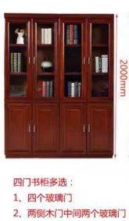
8 | 单人床 | 40.床规格：尺寸（长2000mm*宽1200mm*高500mm，误差范围为±5mm）；  41.床头柜规格：配套1个，尺寸（长500*宽400*高450mm，误差范围为±5mm）；  材质优于等于：  42.贴面材料：采用优质实木皮,可采用胡桃木木皮饰面，厚度≥0.8mm；  43.封边用材：白木或与贴面相同的实木木材；  44.基材：采用高密度板,优质绿色环保产品,经防虫，防腐处理，抗弯力强，不易变形。  45.油漆：面漆采用环保PU聚脂漆,底漆采用PE不饱和树脂漆，符合国家环保；  46.五金配件：优质品牌锁具。  47.颜色：胡桃色。有储物床箱；  48.床垫：配套1个，采用天然棕丝，优质针织印花面料，厚度优于等于80mm，全面受力，透气性好，防腐、防蛀、防潮等特点。 | 6 | 张 | 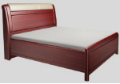
9 | 茶水柜-1 | ▲49.规格：（长1200mm*宽400mm*高800mm，误差范围为±5mm）  材质优于等于：  50.面材：饰面选用MFC木饰面，经过防虫防腐处理，耐磨性好，纹理清晰自然，色泽一致，两侧带框玻璃门，中间两个储物抽屉设计。  51.基材：采用优质环保型人造板，游离甲醛释放量优于等于E0国家标准；经过防虫、防腐等化学处理；具有防污、耐磨防划伤、阻燃；  52.优质五金配件，所有五金配件经过防腐防锈处理。 | 27 | 个 | 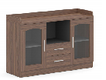
10 | 茶水柜-2 | 53.规格：（长1200mm*宽400mm*高850mm，误差范围为±5mm）  材质优于等于：  54.贴面材料：采用优质实木皮,采用胡桃木木皮饰面，厚度0.8mm。  55.封边用材：白木或与贴面相同的实木木材；  56.基材：采用高密度板,优质绿色环保产品, 游离甲醛释放量优于等于E0国家标准。  57.油漆：面漆采用优质环保PU聚脂漆,底漆采用PE不饱和树脂漆，符合国家环保；  58.五金配件：优质五金连接件。  59.设计;两边单开木门，中间对开玻璃门，中间下方一个储物抽屉设计  60.颜色：胡桃色。 | 5 | 个 | 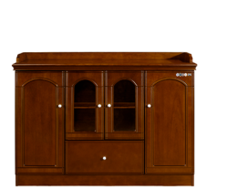
11 | 茶几 | 61.规格≥（长1200mm*宽600mm*高450mm，误差范围为±5mm）  材质优于等于：  62.双层设计，腿粗≥35mm*35mm，  63.板面采用优于等于E1标准的优质环保型人造板，板面厚15mm。实木粗腿，实木生态板，环保漆饰面，传统工艺。 | 16 | 张 | 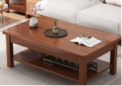
12 | 茶几（岩板） | 64.规格：（长1200mm*宽600mm*高430mm，误差范围为±10mm）  材质优于等于：  65.10MM黑油烤漆钢化玻璃，优质不锈钢亮光钢架。 | 1 | 张 | 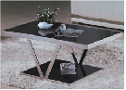
13 | 茶几（岩板带水壶） | 66.规格：（长1300mm*宽700mm*高550mm，误差范围为±10mm),  材质优于等于：  67.台面：24mm加厚边岩板台面；  68.水壶：底部上水智能全自动烧水壶，壶体材质为加厚高硼硅玻璃，304材质内胆；  69.茶盘：整块原切岩板茶盘，钢化玻璃承托。 | 6 | 张 | 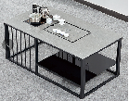
14 | 办公椅-2 | 70.规格：（长630mm*宽650mm*高1030mm）;扶手高660mm，坐深510mm，坐宽51mm，坐高51mm；误差范围为±5mm  ★71.实木框架，打磨平整，光滑。  材质优于等于：  72.面料：优质西皮，涂层粘着牢度优于等5N/10mm，抗张强度优于等于12N/m2，耐光色牢度优于等于5级，纹路细致均匀，色泽均匀柔软而有弹性；  73.海绵：定型海绵，密度为优于等于45KG/立方米；回弹力：优于等于47%，拉伸强度不小于85KPA。  74.油漆：面漆采用环保PU聚脂漆,底漆采用PE不饱和树脂漆，符合国家环保，经五底三面工艺制作完成；  75.颜色：咖色。 | 36 | 把 | 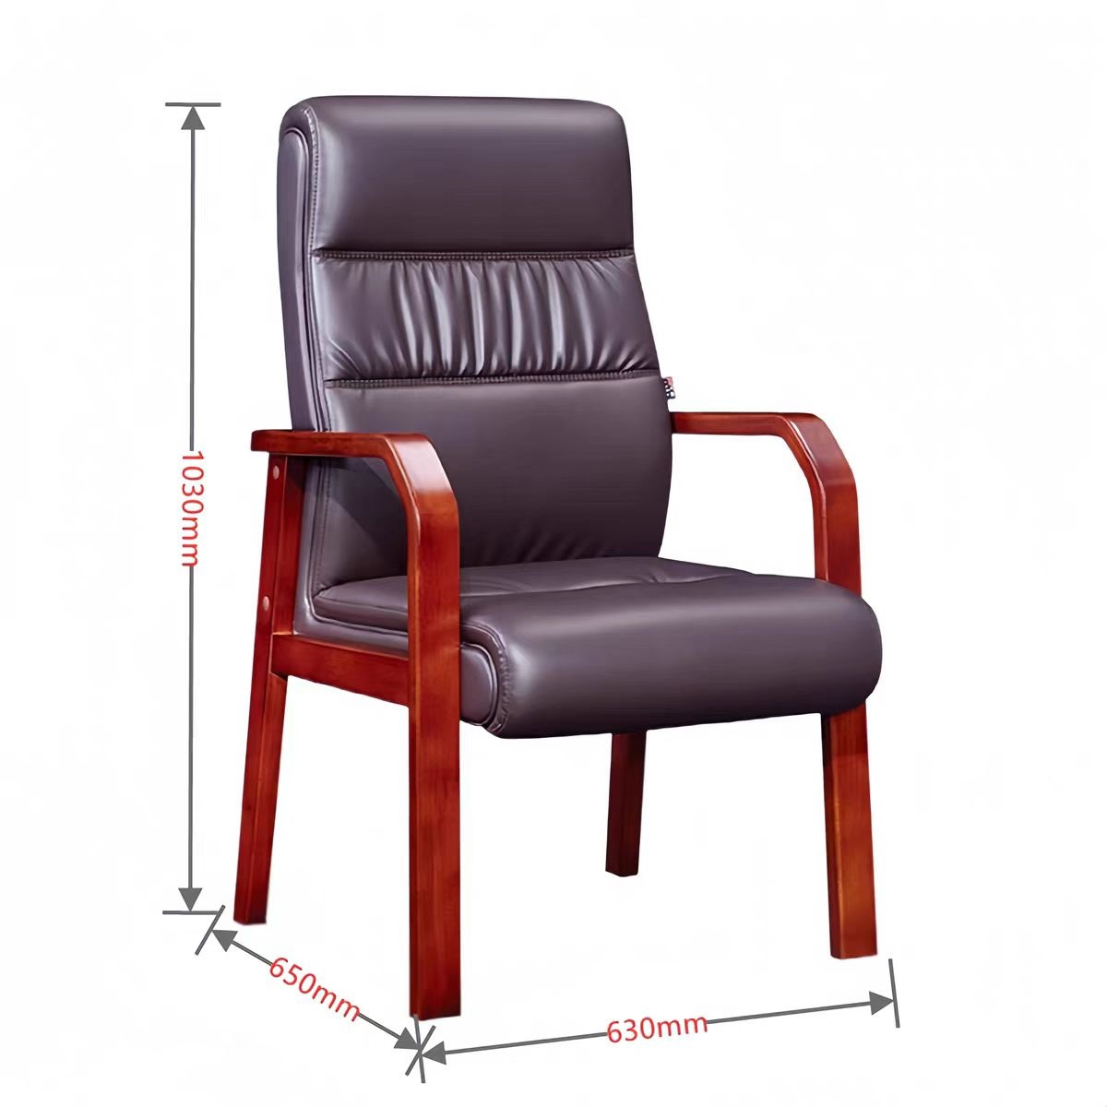
15 | 桌前椅 | 76.规格：（长45cm*宽45cm*高90cm，误差范围为±5mm）  ★77.实木框架，打磨平整，光滑。  材质优于等于：  78.面料：优质西皮，涂层粘着牢度优于等5N/10mm，抗张强度优于等于12N/m2，耐光色牢度优于等于5级，纹路细致均匀，色泽均匀柔软而有弹性；  79.海绵：定型海绵，密度为优于等于45KG/立方米；回弹力：优于等于47%，拉伸强度不小于85KPA。  80.油漆：面漆采用环保PU聚脂漆,底漆采用PE不饱和树脂漆，符合国家环保，经五底三面工艺制作完成；  81.颜色：咖色。 | 24 | 把 | 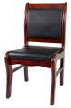
16 | 会议椅 | 82.规格：(长58cm*宽58cm*高105cm，坐高45cm,背宽47cm，误差范围为±5mm)  材质优于等于：  83.面饰：采用优质西皮面饰，  84.海绵：采用一次成型高回弹海绵，  85.框架：1.5mm厚电镀弓形架。 | 48 | 张 | 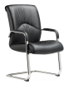
17 | 主席台桌 | ▲86.规格：（长1400mm*宽600mm*高760mm，误差范围为±5mm）  材质优于等于：  87.贴面材料：采用优质实木皮,可采用实木木皮饰面，厚度≥0.6mm；  88.封边用材：白木或与贴面相同的实木木材；  89.基材：采用高密度板,优质绿色环保产品, 游离甲醛释放量优于等于E0国家标准。  90.油漆：面漆采用环保PU聚脂漆,底漆采用PE不饱和树脂漆，符合国家环保；  91.五金配件：优质五金连接件。  92.颜色：胡桃色。 | 48 | 张 | 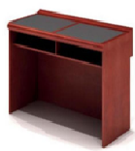
18 | 主席台桌-2 | 93.规格：（长1400mm*宽600mm*高750mm，误差范围为±5mm）  材质优于等于：  94.面材：饰面选用MFC木饰面，经过防虫防腐处理，耐磨性好，纹理清晰自然，色泽一致。  95.基材：采用优质环保型人造板，游离甲醛释放量优于等于E0国家标准；经过防虫、防腐等化学处理；具有防污、耐磨防划伤、阻燃；  96.五金配件：采用优质五金配件，所有五金配件经过防腐防锈处理。 | 20 | 张 | 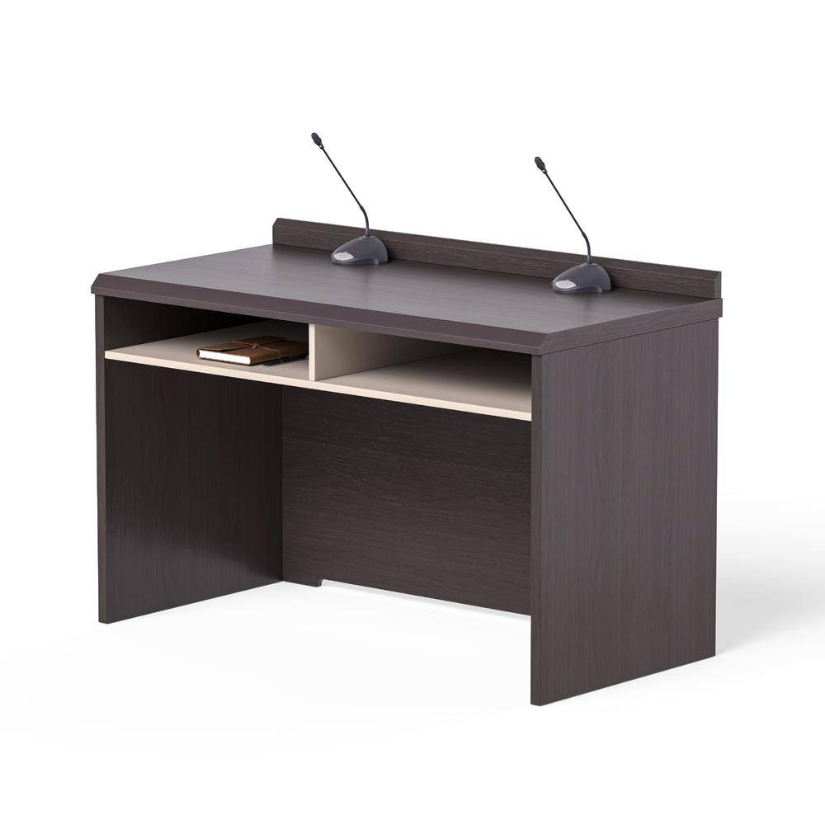
19 | 沙发 | ▲97.单人位沙发2个，规格：（长980mm*宽800mm*高850mm,扶手宽200mm，误差范围为±10mm；）  三人位沙发1个，规格：（长2000mm*宽750mm*高880mm，扶手宽200mm，误差范围为±10mm；）  材质优于等于：  98.面料：优质西皮面料，泡绵为高密度柔软绵，扶手绵为高密度高弹原生绵。  99.木方采用：环保橡木，木板为5MM厚胶合板，桉木材质原生板。  100.弹簧:采用蛇形螺旋弹簧，厚度优于等于25mm。  101.车线:采用纯手工两点一线军工工艺车缝，牢固性强不易开裂。  102.海绵：采用一次成型高回弹海绵,三维聚脂短纤维经充分梳理，使其保持足够的弹力持久回弹力。  回力橡筋:座背各3条7cm宽回力橡筋，环保低弹纱线，拉力十足。  103.溶剂胶:采用为无苯的溶剂制造。  104.底布：采用无纺布是一种非织造布，具有防潮、透气、柔韧、质轻、不助燃。  备注：沙发组价格上限应当遵守神木市行政事业单位通用办公设备配置标准（2024版）。 | 23 | 组 | 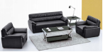
20 | 会议桌（4米） | 105.规格：(长4000mm*宽1800mm*高750mm，误差范围为±5mm)  材质优于等于：  106.面材：饰面选用MFC木饰面，经过防虫防腐处理，耐磨性好，纹理清晰自然，色泽一致。  107.基材：采用厚60mm优质环保型人造板，游离甲醛释放量优于等于E0国家标准；经过防虫、防腐等化学处理；具有防污、耐磨防划伤、阻燃；  108.五金配件：采用优质五金配件，所有五金配件经过防腐防锈处理。 | 3 | 张 | 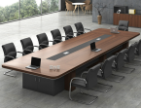
21 | 会议桌（5米） | ▲109.规格：（长5000mm*宽2000mm*高750mm，误差范围为±5mm）  材质优于等于：  110.面材：饰面选用MFC木饰面，经过防虫防腐处理，耐磨性好，纹理清晰自然，色泽一致。  111.基材：采用厚60mm优质环保型人造板，游离甲醛释放量优于等于E0国家标准；经过防虫、防腐等化学处理；具有防污、耐磨防划伤、阻燃；  112.五金配件：采用优质五金配件，所有五金配件经过防腐防锈处理。 | 7 | 张 | 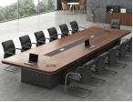
22 | 会议桌（5米）-2 | 113.规格：（长5000mm*宽1800mm*高760mm，误差范围为±5mm）  材质优于等于：  114.贴面材料：采用优质实木皮,可采用胡桃木木皮饰面，厚度≥0.8mm；  115.封边用材：白木或与贴面相同的实木木材；  116.基材：采用高密度板,优质绿色环保产品, 游离甲醛释放量优于等于E0国家标准。  117.油漆：面漆采用环保PU聚脂漆,底漆采用PE不饱和树脂漆，符合国家环保；  118.五金配件：优质五金连接件。  119.颜色：胡桃色。 | 1 | 张 | 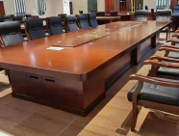
23 | 会议桌（6米） | 120.规格：（长6000mm*宽1800mm*高760mm，误差范围为±5mm）  材质优于等于：  121.贴面材料：采用优质实木皮,可采用实木胡桃木皮饰面，厚度≥0.8mm；  122.封边用材：白木或与贴面相同的实木木材；  123.基材：采用高密度板,优质绿色环保产品, 游离甲醛释放量优于等于E0国家标准。  124.油漆：面漆采用环保PU聚脂漆,底漆采用PE不饱和树脂漆，符合国家环保；  125.五金配件：优质五金连接件。  126.颜色：胡桃色。 | 1 | 张 | 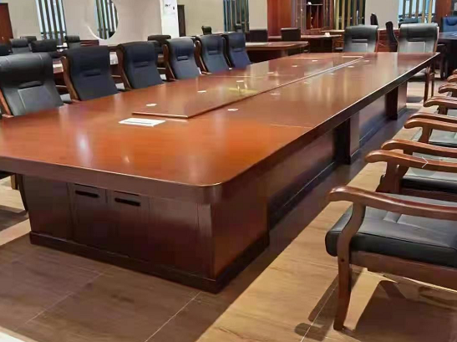
24 | 会议桌（8米） | 127.规格：(长8000mm*宽2000mm*高760mm，误差范围为±5mm)  材质优于等于：  128.贴面材料：采用优质实木皮,可采用实木胡桃木皮饰面，厚度≥0.8mm；  129.封边用材：白木或与贴面相同的实木木材；  130.基材：采用高密度板,优质绿色环保产品, 游离甲醛释放量优于等于E0国家标准。  131.油漆：面漆采用环保PU聚脂漆,底漆采用PE不饱和树脂漆，符合国家环保；  132.五金配件：优质五金连接件。  133.颜色：胡桃色。 | 4 | 张 | 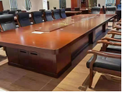
25 | 装修氛围营造 | 接待室办公家具配备装修  134、100㎡铝方通格栅吊顶，厚度1mm，3003铝合金，包含龙骨，卡扣；  135、100㎡3mmPVC塑胶地板；  136、170㎡乳胶漆墙面装修，含瓷砖贴脚线。 | 1 | 项
26 | 轻质隔墙 | ▲137、材料优于等于：断桥铝合金隔断，框料70系列，普通玻璃，遮光卷帘。 | 172.8 | ㎡
本次采购所有货物的有害物质限量、阻燃性能、结构安全等必需满足国家相关标准、行业标准、规范。

2、北师大神木学校饮水机设备清单
序号 | 标的 | 技术参数 | 数量 | 单位
27 | 茶吧饮水机 | ★138.容积：0.8L。  性能材质等均优于等于：  139.材质：304不锈钢一体内胆，  140.性能：防烫烧水壶，自带精密水位传感器，智能注水，满壶即停，安全童锁防烧干，保温加热分区独立运作互不干扰，保温玻璃壶，触控显示屏，钢化玻璃面板，下置隐藏式水桶。 | 129 | 台
28 | 直饮机 | 性能材质等均优于等于：  141.规格尺寸：≥长48cm*宽42cm*高130cm；  整体采用不锈钢加厚机身；  142.出水方式：一开一温，智能定时触控出水；  ▲143.产水量：开水20L/h,温开水40L/h;且温水开水都经过100度沸腾；  144.水胆容量：15L；内胆为304不锈钢钝化内胆；  145.功率/电压：2KW/220V；  146.过滤级别：五级RO反渗透滤芯，可过滤水垢，吸附水中异味，接近于纯净水，  147.其他：配备上下水的阀门，电源开关等材料，安装调试后确保设备正常使用。 | 22 | 台
29 | 消毒柜 | 性能材质等均优于等于：  148.尺寸：规格尺寸≥长730*宽310*高1220mm；  149.材质：不锈钢箱体，防撞隔热钢化玻璃双开门，  150.设计：隐藏式铝合金拉手，  151.功能:具有烘干温度功能，可消毒陶瓷、不锈钢、木质、密胺制品等；  152.柜内材质：201无磁不锈钢层架。  153.柜内设计：左室为三层毛巾消毒层，紫外线全效杀菌；右室为7层口杯消毒层，每层6格独立摆放空间，红外线80℃+臭氧双重消毒，快速杀菌杀毒。 | 18 | 台
本次采购所有货物的有害物质限量、阻燃性能、结构安全等必需满足国家相关标准、行业标准、规范。

